ASSUNTO: Solicito junto à secretaria competente que, com urgência, realize limpeza de áreas verdes que ficam próximas às ruas Napoleão Benatti e Antônio Davoli, ao final do Complexo Lavapés – sentido centro/bairro.
DESPACHO

SALA DAS SESSÕES____/____/_____

PRESIDENTE DA MESA
INDICAÇÃO Nº DE 2017

SENHOR PRESIDENTE,
SENHORAS E SENHORES VEREADORES,

Considerando solicitações de moradores, INDICO na forma regimental, e depois de ouvido o Douto Plenário desta Casa, que seja oficiado ao Exmo. Prefeito Carlos Nelson que, por meio da secretaria competente promova, com urgência, a limpeza das áreas verdes localizadas nas proximidades das Rua Napoleão Benatti e Antônio Davoli, que ficam ao final do Complexo LAvapés – no sentido centro/bairro, bairro Santa Ana.
Aproveito para solicitar que a fiscalização do Poder Público possa ser intensificada no sentido de que assim que o local estiver limpo, os lixos não sejam mais jogados nas áreas verdes. Sugiro ações de conscientização por parte da secretaria competente.

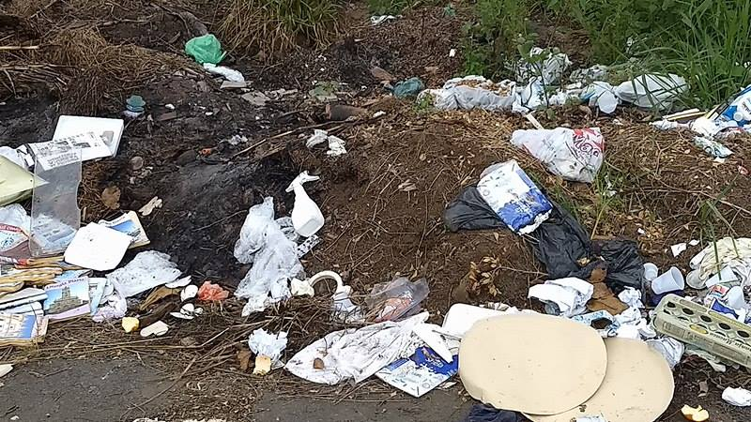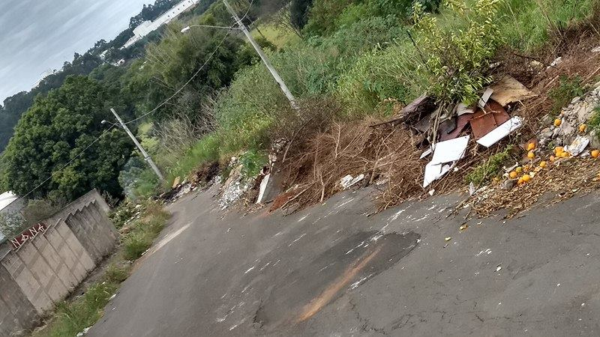

SALA DAS SESSÕES “VEREADOR SANTO RÓTOLLI”, em 22 de junho de 2017.

JORNALISTA GERALDO VICENTE BERTANHA (GEBÊ)
VEREADOR DA CÂMARA MUNICIPAL


